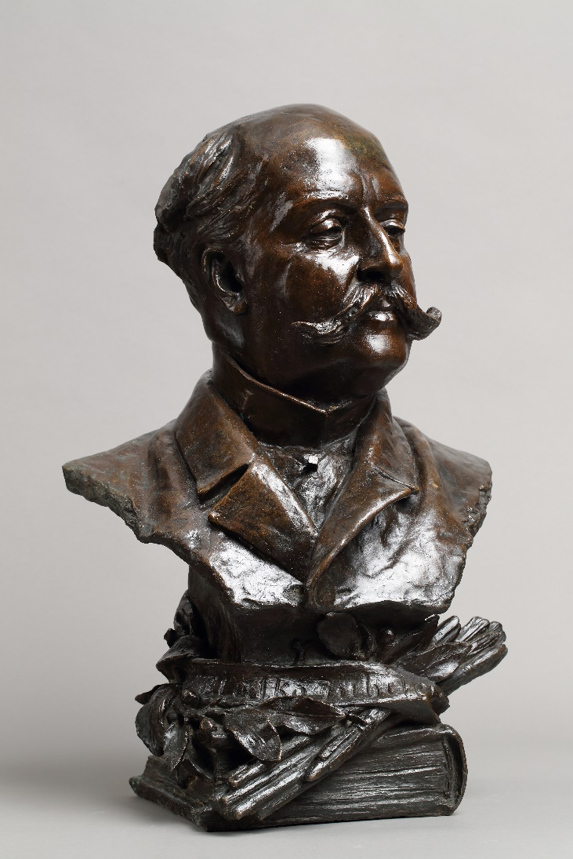

Tytuł: Popiersie malarza Juliusza Kossaka
Autor: Teodor Rygier
Czas powstania: 1889 rok
Miejsce powstania: Kraków
Technika: rzeźba w brązie
W zbiorach: Muzeum Krakowa
To jest rzeźba zrobiona z brązu.
Brąz to metal.
Rzeźba, która przedstawia głowę i fragment ciała nazywa się popiersiem.
To jest popiersie Juliusza Kossaka.
Juliusz Kossak był bardzo znanym malarzem z Krakowa.
Malował obrazy przedstawiające konie i bitwy.
Rysował też ilustracje do gazet.
Jego córki też były artystkami.

Rzeźba pokazuje, jak wyglądał Juliusz Kossak.
Miał długie wąsy.
Ubierał się w koszulę i surdut.
Surdut to marynarka noszona w dawnych czasach.

Juliusz Kossak mieszkał w Krakowie.
Jego dom istnieje do dziś, nazywał się „Kossakówka”.

Autorzy tekstów: Piotr Kapusta, Anna Jeżowska-Siwek.
Korekta tekstów: Katarzyna Bury, Elżbieta Lang i Witold Turdza.
Teksty napisano w Muzeum Krakowa w 2021 roku.

Ten tekst dofinansowano ze środków Ministra Kultury, Dziedzictwa Narodowego
i Sportu pochodzących z Funduszu Promocji Kultury.
Minister przekazał Muzeum Krakowa pieniądze, żeby zapłacić autorom tekstu.

